20231392K4

(2022·北京市第十二中学高二期末)在探究影响电荷之间相互作用力大小因素的过程中，老师做了如图所示的实验。O是一个带正电的导体球，将同一带电小球用绝缘细丝线分别挂在*P*1、*P*2、*P*3不同的位置，调节丝线长度，使小球与带电导体球O的球心保持在同一水平线上，发现小球静止时细丝线与竖直方向的夹角不同，且*θ*1>*θ*2>*θ*3。关于上述这个实验，下列说法中正确的是(　　)

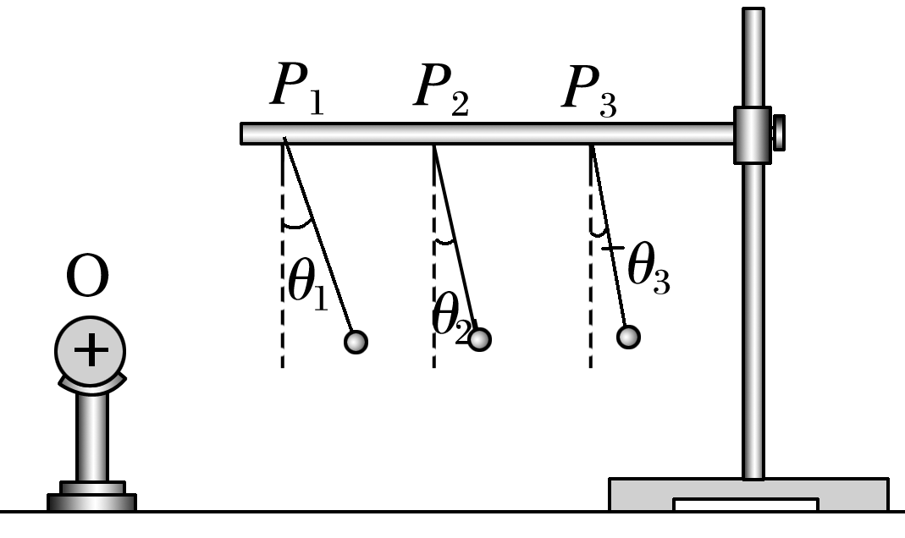

A．通过该实验现象可知，电荷之间的作用力随着电荷量的增大而增大

B．该实验可以研究电荷间相互作用力大小与它们之间的距离是否有关

C．该实验中细丝线与竖直方向的夹角越大，表示电荷之间的相互作用力越弱

D．通过该实验现象可知，电荷之间的相互作用力与电荷之间的距离的平方成反比